Тема: «Что почитать ребенку».

Подготовила: учитель-логопед Анна Владимировна.

Добрый день, уважаемые родители. Предлагаем Вам почитать своему ребенку произведения С.Я. Маршака «Мяч», «Усатый полосатый», «Детки в клетки», «Где обедал воробей?» или прослушать их в записи – аудиосказки, или просмотреть мультфильмы, а так же комплекс игр и упражнений.

- Игра «Доскажи словечко»
А потом ты покатился и назад…..(не воротился)
(«Мяч»)
Ни перинки, ни простынки, ни подушки не видать
А усатый, полосатый перебрался под….(кровать)
(«Усатый полосатый»)
Эй не стойте очень близко-
Я тигрёнок, а не….(киска)
(«Детки в клетки»)
А зубастый крокодил, чуть меня….(не проглотил)
(«Где обедал воробей?»)
- Игра «Смотри, кто пришёл»
Кого вы видите на картинках? Из какой они сказки?

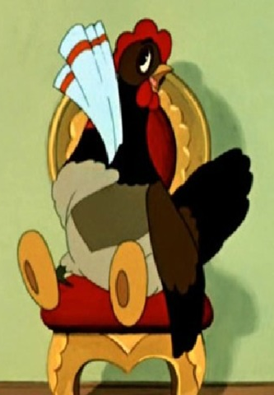

(Кот, кошка, коза, свинья, курица из сказки «Кошкин дом»)
Предложите ребенку закрыть глаза, а потом открыть и сказать, кто ещё пришёл (козёл).
Закройте картинку.
А кого не стало?(козла)

4. Игра с мячом «Семейка слов»
Предлагаете ребенку подобрать родственные слова к слову «шел».
Что сделал петух? (пришел) А кот? (ушёл) Что сделала кошка через дорогу?(перешла) К дому (подошёл.)Что сделал козёл? Что сделал кот?

5. Пальчиковая игра «Где обедал воробей?». Поиграйте с пальчиками.
- Где обедал, воробей? Махать перекрещенными ладошками
- В зоопарке у зверей.
Пообедал я сперва На каждое название загибают по одному пальчику,
За решеткою у льва. сначала на правой, потом на левой руке.
Подкрепился у лисицы,
У моржа попил водицы.
Ел морковку у слона.
С журавлем поел пшена.
Погостил у носорога,
Отрубей поел немного,
Побывал я на пиру
У хвостатых кенгуру.
Был на праздничном обеде
У мохнатого медведя.
А зубастый крокодил Ладошками изображают раскрывшуюся пасть
Чуть меня не проглотил. животного.

6. Игра «Будь внимательным»
Предлагаете ребенку ответить на вопросы.
В каком стихотворении Маршака мы встречали льва, лисицу, слона, журавля, носорога, кенгуру, мохнатого медведя, зубастого крокодила? (…)

7. Упражнение «Подбери схемы»
К какому герою из стихотворения «Где обедал воробей?» подходит эта схема. (С- согласный звук, твердый; К – гласный звук; З – согласный звук, мягкий)

с | с | к | с

(СЛОН)

Спасибо за внимание.
С уважением, учитель-логопед Анна Владимировна.

